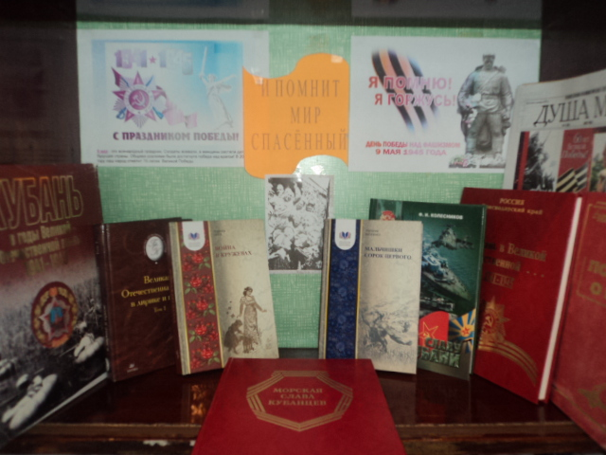
В школьной библиотеке оформлена выставка «И помнит мир спасённый» в рамках Месячника ОМ и ВП работы «Мы – наследники Победы, славу Родины храним!»
Проведены беседы с учащимися о значении Победы в жизни российского народа, о тяготах и лишениях, выпавших на плечи солдат, стариков и детей.
В ходе бесед были рекомендованы книги для чтения. Большим спросом пользуются книги «Библиотеки кубанского школьника». Ребята с удовольствием читают художественную литературу кубанских поэтов и писателей.

